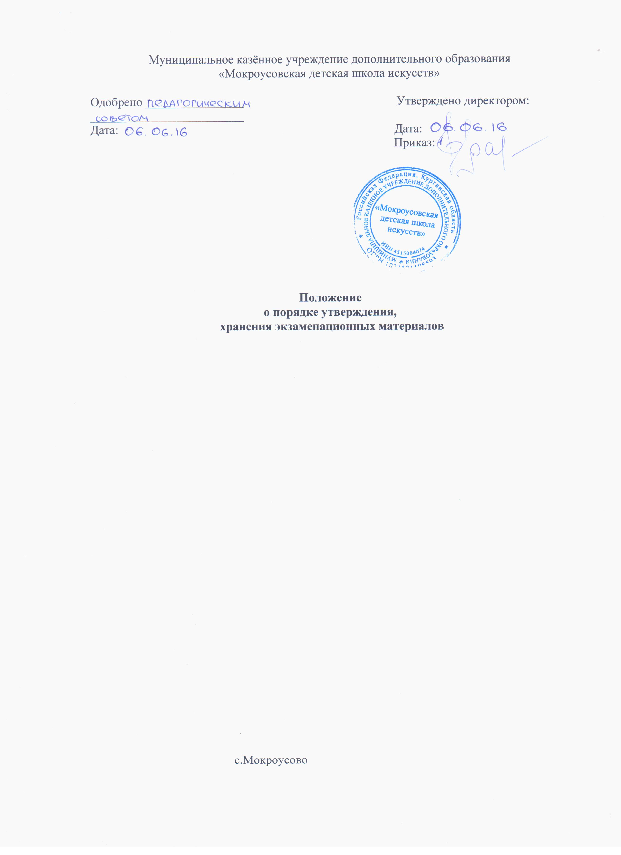

положение
о порядке утверждения, хранения экзаменационных материалов

1. Экзаменующий преподаватель разрабатывает тексты и задания к практической части билетов для устных экзаменов каждого из параллельных классов:

При этом по каждому заданию практической части билетов представляются краткий алгоритм его выполнения и полная формулировка ответа.
2. Школьные методические объединения (или районные методические объединения) рассматривают и принимают решения о внесении корректировок в тексты и практическую часть билетов для устных экзаменов.
3. Руководитель утверждает подготовленный экзаменационный материал:

"Утверждено".
Директор... школы (подпись)
Дата Печать

4. Подготовленные экзаменационные материалы хранятся в сейфе руководителя и выдаются им председателю аттестационной (экзаменационной) комиссии класса за один час до начала экзамена.
5. После экзамена все экзаменационные материалы и бланки устных ответов выпускников сдаются на хранение руководителю.
6. Срок хранения текстов, практических заданий (с решением) билетов для устных экзаменов - не менее трех лет.

